**Manual de usuario**

**Sistema Gestión de Beneficiarios – Mera**

**Módulo Gerencia**

**Save the Children**

***Fecha: viernes, 29 de Julio de 2022***

***Versión: 1.0***

Contenido

Antecedentes 1

Link del sistema de Gestión de Beneficiarios (SGB) 2

Ingreso al módulo de Gerencia 2

Maestros del módulo de Gerencia 5

Maestro de Actividades 5

Maestro Es Adulto 9

Maestro Discapacidad 9

Maestro Genero 9

Maestro Gestante 10

Maestro Indígena 10

Maestro Regiones 10

Maestro Nacionalidad 10

Maestro Proyectos 10

Maestro Temas 10

Maestro Responsable Registro 11

Maestro Tiempo de Gestación 11

Maestro Tipo de Proyecto 11

Maestro Tipo de Discapacidad 11

Maestro Tipo de Documento 11

Maestro Tipo de Organización 12

Maestro SubTemas 12

Cargar datos de proyectos 17

Validar datos de proyectos 20

Migrar datos de proyectos validados 23

Reportes Total Reach 25

Reportes Total Reach Filtros 28

Reporte Power BI 28

# Antecedentes

El Sistema de Gestión de Beneficiarios (SGB) tiene como propósito, almacenar, modificar, consultar, administrar y generar reportes con los datos de los múltiples beneficiarios que participan en los diferentes proyectos que realiza el equipo de Save The Children Perú, los cuales serán gestionados por el equipo MERA.

Como actividad complementaria se desarrolló un módulo para la Gerencia Nacional de Monitoreo, Evaluación, Rendición de Cuentas y Aprendizaje (MERA) que permitirá contar con una base de datos histórica de todos los proyectos, así como generar reportes para obtener información de calidad que permita conocer el nivel de avance de los proyectos, y sus actividades, en curso. Dado que esta información será gestionada y consultada por temas de confidencialidad de datos únicamente por el equipo de MERA de la gerencia nacional, al módulo se le denomino “Gerencia”.

A continuación, pasaremos a explicar cuál es el procedimiento a realizar en cada una de las opciones desarrolladas en este módulo para poder obtener finalmente la información deseada sobre los proyectos, las actividades y los beneficiarios.

# Link del sistema de Gestión de Beneficiarios (SGB)

El Sistema de Gestión de Beneficiarios (SGB) se encuentra en el siguiente enlace:

<https://mera.savethechildren.org.pe/>

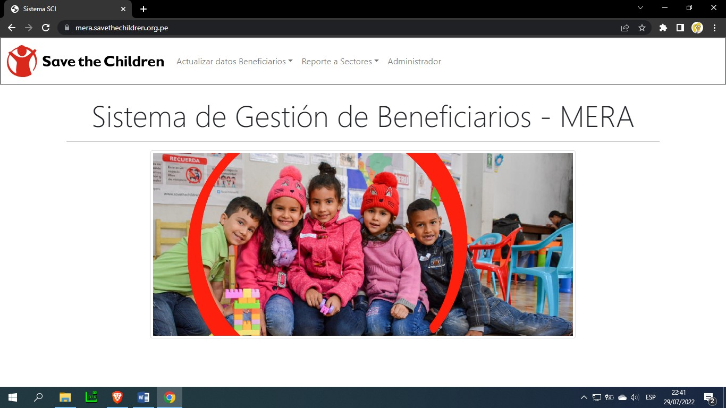

# Ingreso al módulo de Gerencia

Para poder llegar al módulo de gerencia y trabajar con las diferentes opciones, el primer paso a realizar será el de ingresar nuestras credenciales en el sistema y para ello seguiremos los siguientes pasos.

1. Ir a la sección de login, para ello daremos click en la opción “Administrador” que aparece en el menú del sistema.

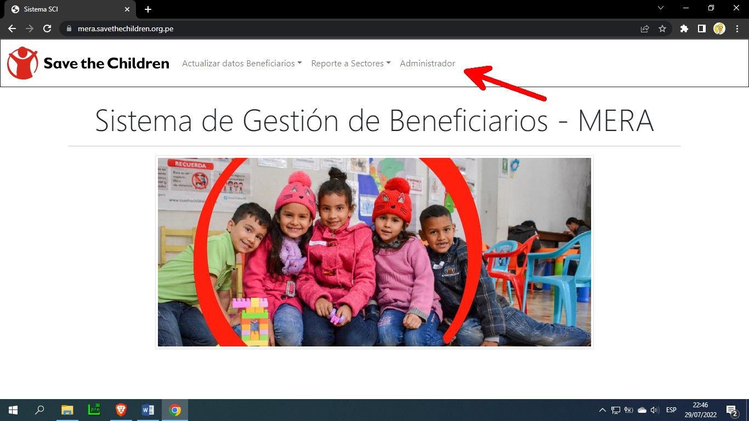

1. En la sección de login, digitaremos nuestras credenciales y pulsaremos sobre el botón “Entrar al Administrador”.

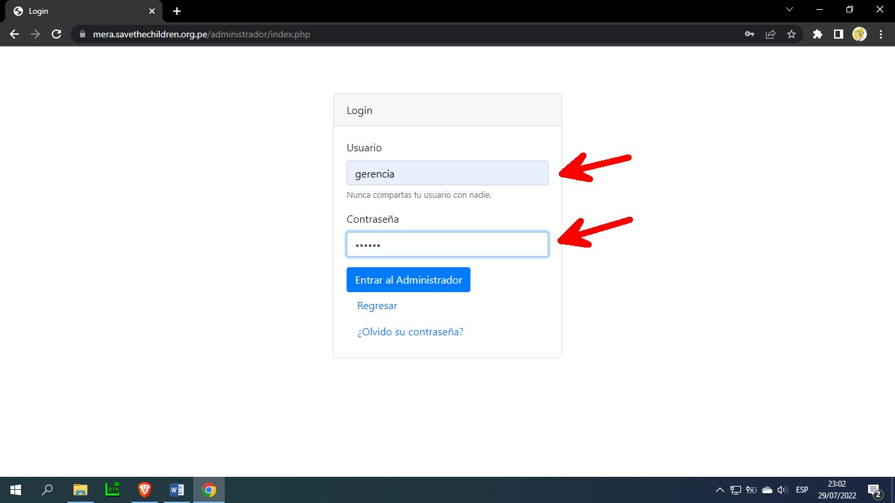

1. Acto seguido y si contamos con los accesos respectivos, el sistema nos dará la bienvenida a la sección de “Administración SCI” y a al módulo de Gerencia.

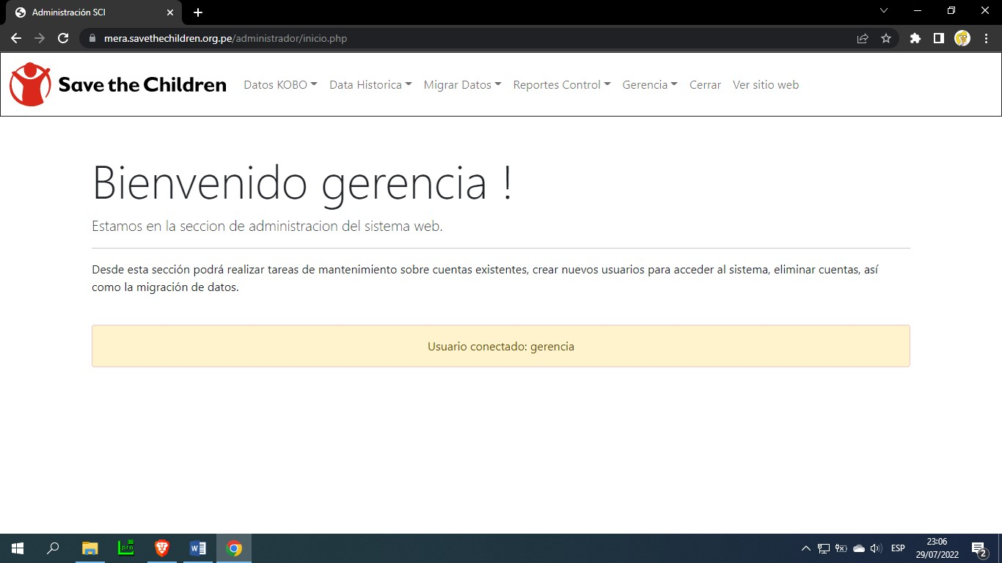

1. Pulsando sobre la opción “Gerencia” podremos ver todas las opciones que tenemos disponibles tal como se puede apreciar en la siguiente imagen.

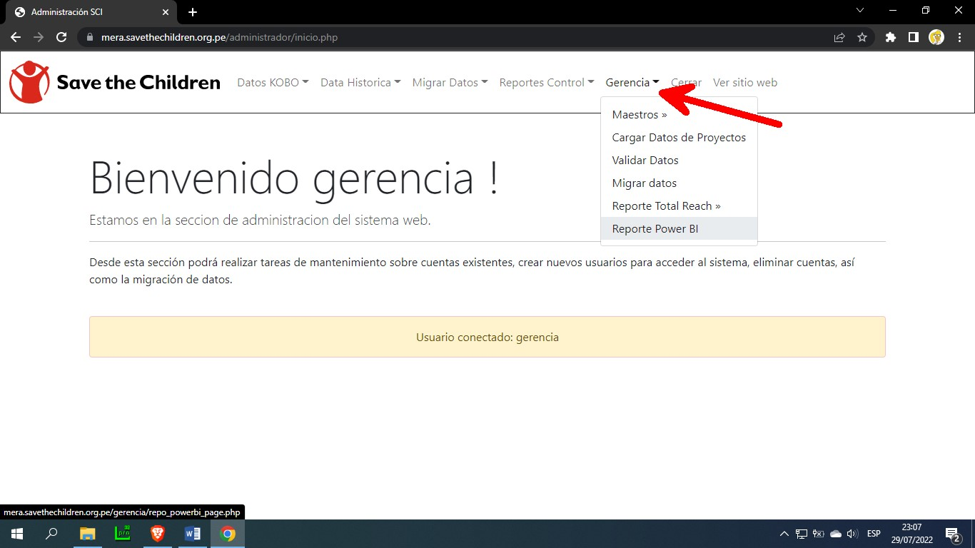

# Maestros del módulo de Gerencia

En este apartado vamos a dar mantenimiento a todos datos de los proyectos mediante los maestros que se han desarrollado para este propósito.

En estos maestros podremos crear nuevos ítems o registros según se requiera y al mismo tiempo podremos actualizar la información de los registros existentes, así como realizar las búsquedas de datos específicos.

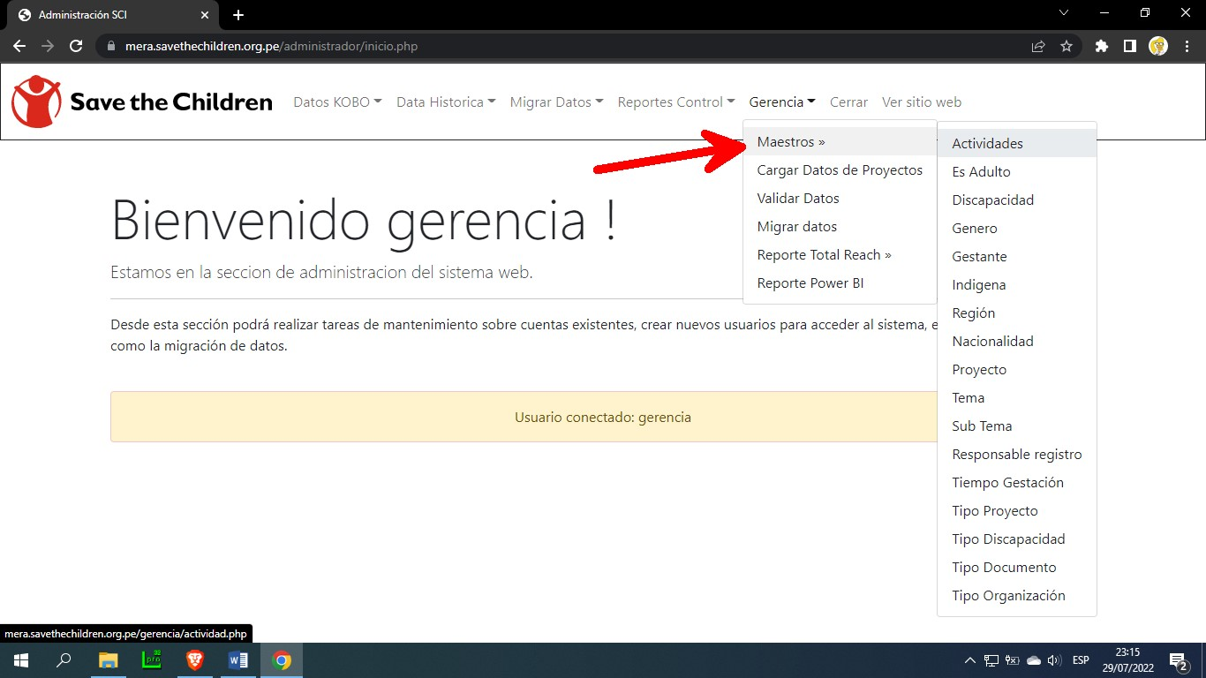

## Maestro de Actividades

En esta opción podremos crear las nuevas actividades proporcionando el nombre correspondiente, así como la fecha de realización. Para llevar a cabo esta acción debemos pulsar primero sobre el botón “Agregar nuevo ítem”.

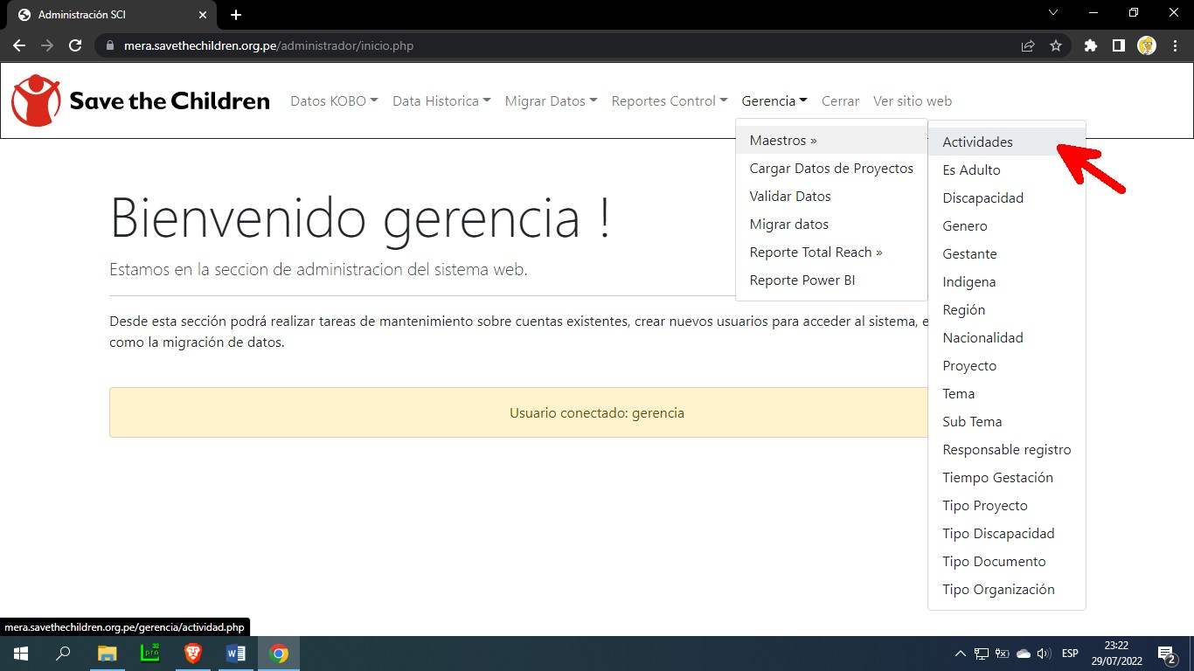

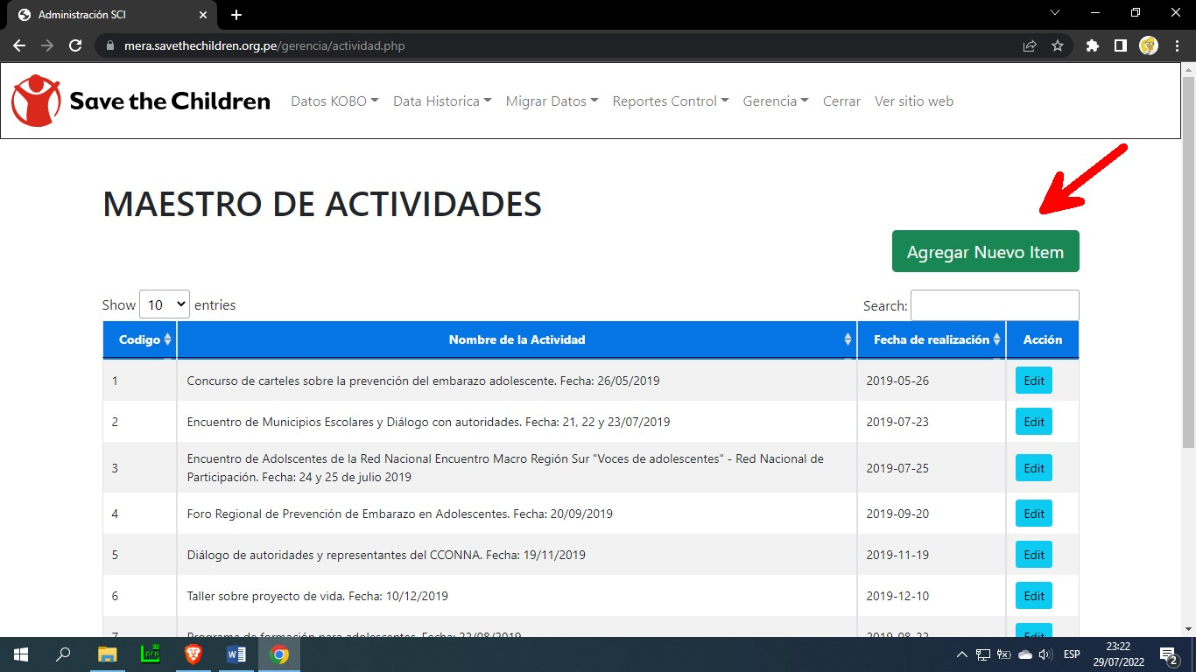

Después de completar los datos requeridos pulsaremos sobre el botón “Grabar” para guardar los datos de la nueva actividad y empezar a trabajar con ella. Si intentamos pulsar sobre el botón “Grabar” sin haber completado los datos requeridos, el sistema nos presentara una alerta y no permitirá grabar el nuevo registro hasta que no se ingresen los datos mínimos.

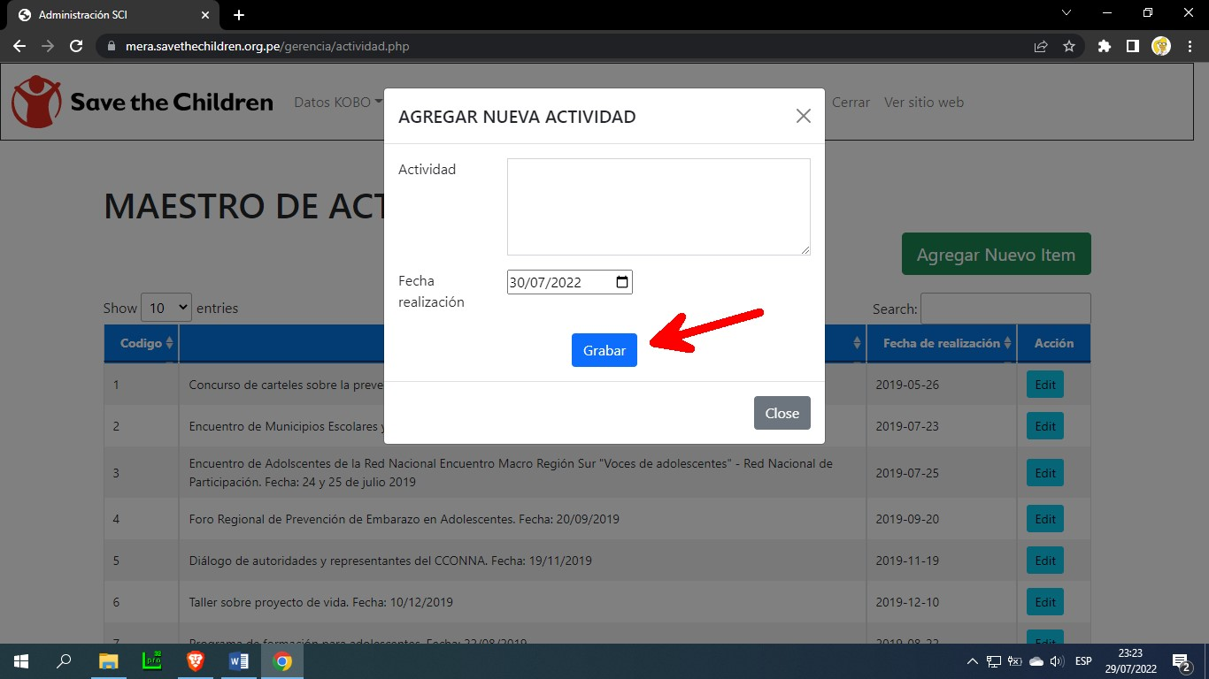

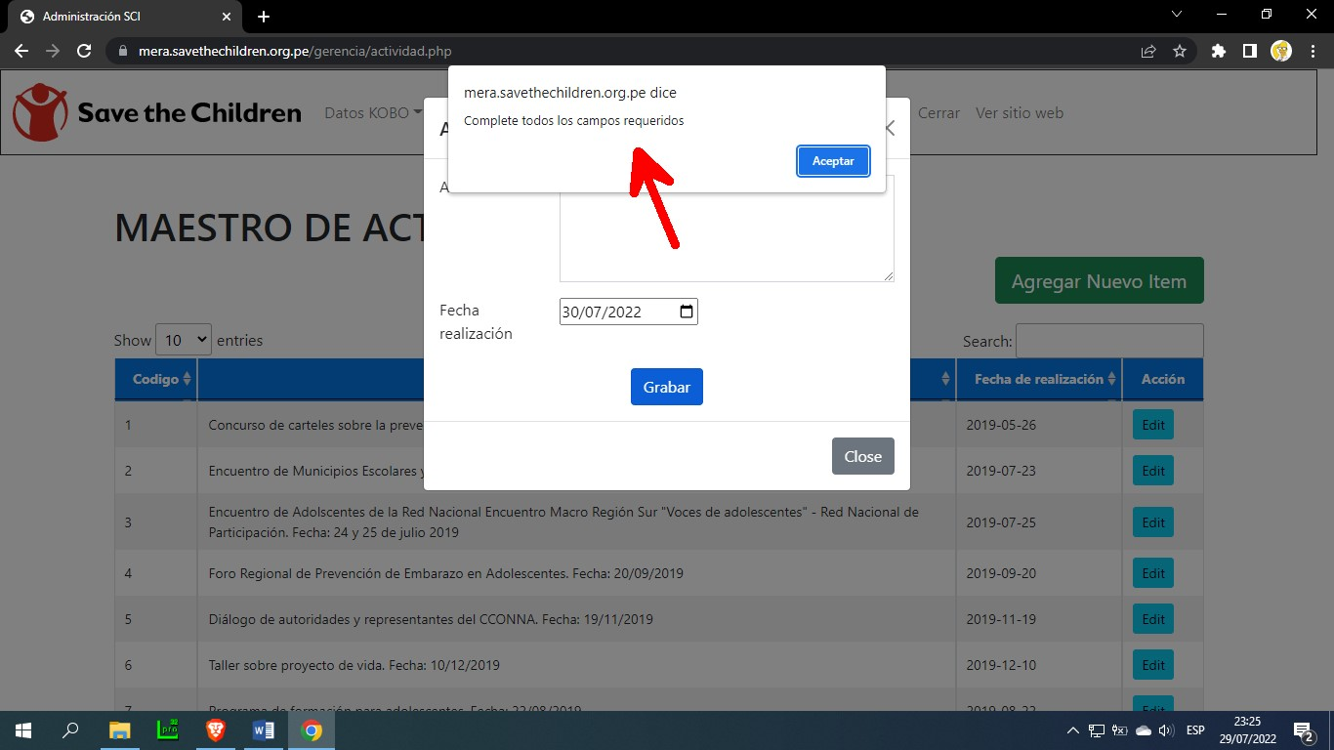

Por otro lado, si lo que necesitamos es actualizar los datos de un registro existente lo que tendremos que hacer es pulsar sobre el botón “Edit” y los datos se mostraran en una nueva ventana listas para ser modificadas. Después de realizar los cambios solo tendremos que pulsar el botón “Actualizar”.

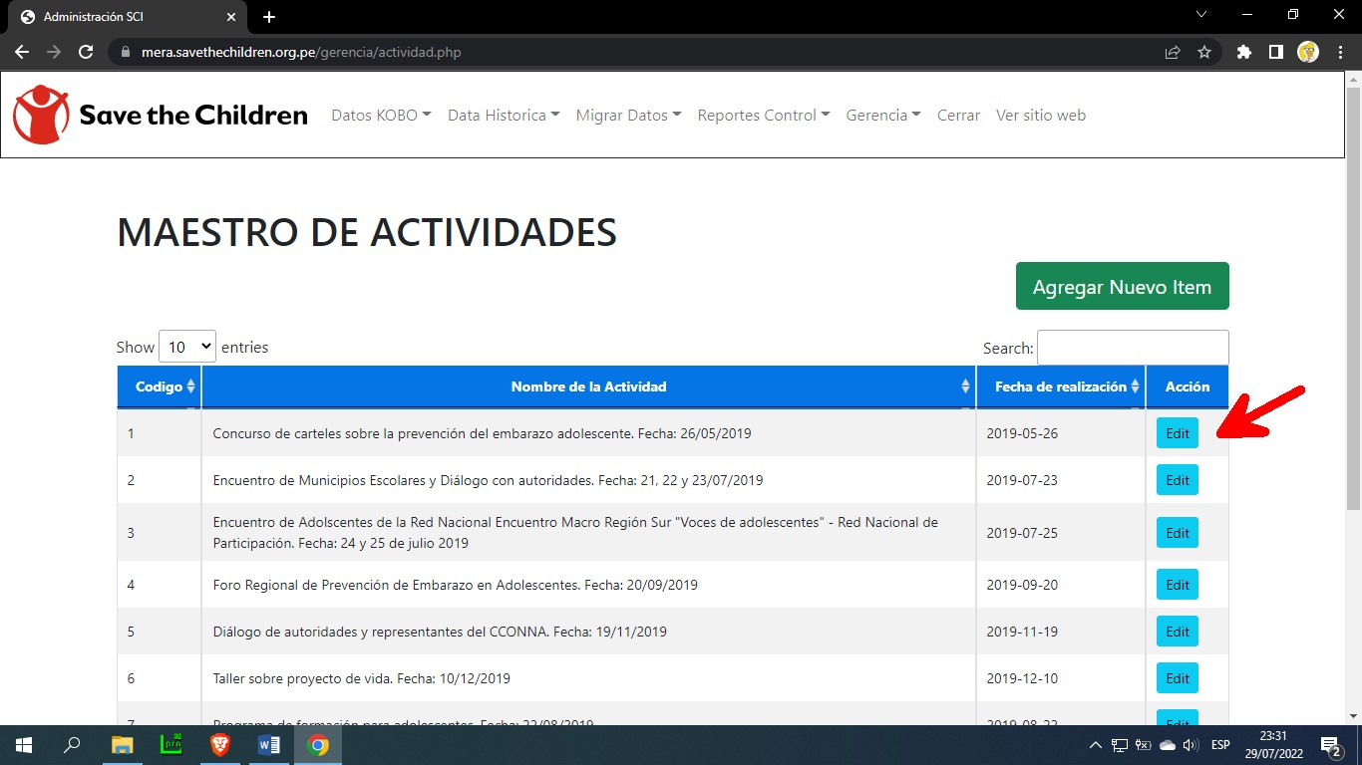

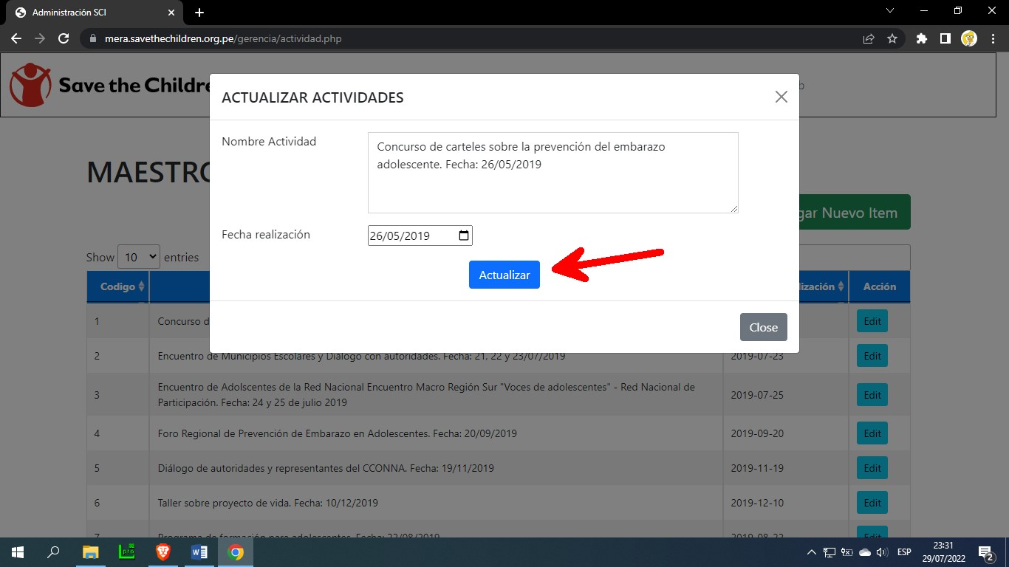

Por último, tenemos la opción de búsqueda el cual nos permitirá filtrar la información existente y encontrar un registro de manera rápida, tal como se muestra en la siguiente imagen.

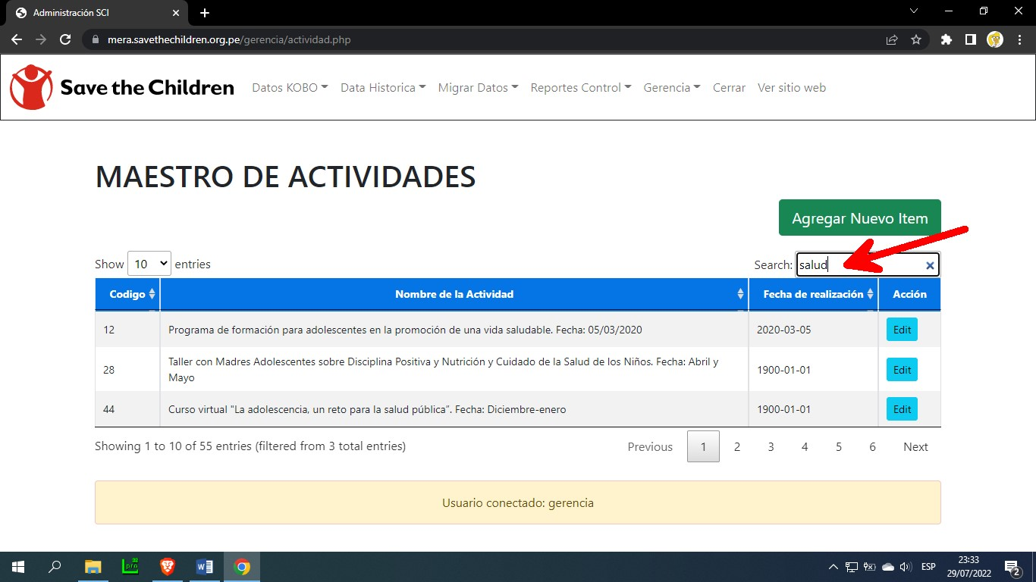

## Maestro Es Adulto

En esta opción podremos dar mantenimiento a los items registrados en el sistema para determinar si un beneficiario es o no una persona adulta. La iteración de las ventanas es la misma descrita en el maestro de actividades.

## Maestro Discapacidad

Mediante esta opción del sistema daremos mantenimiento a los items para determinar si un beneficiario sufre de alguna discapacidad. La iteración de las ventanas es la misma descrita en el maestro de actividades.

## Maestro Genero

En esta opción podremos dar mantenimiento a los items registrados en el sistema para determinar el género del beneficiario. La iteración de estas ventanas es la misma que se describe en el maestro de actividades.

## Maestro Gestante

Mediante esta opción del sistema daremos mantenimiento a los items que permiten identificar si un beneficiario es gestante o no. La iteración de las ventanas es la misma descrita en el maestro de actividades.

## Maestro Indígena

Mediante esta opción del sistema daremos mantenimiento a los items que permiten identificar si un beneficiario es indígena o no. La iteración de las ventanas es la misma descrita en el maestro de actividades.

## Maestro Regiones

En esta opción podremos crear nuevos items o modificar los existentes correspondientes a las regiones asociadas con los beneficiarios. La iteración de las ventanas es la misma descrita en el maestro de actividades.

## Maestro Nacionalidad

En esta opción podremos crear nuevos items o modificar los existentes correspondientes a la nacionalidad asociada con los beneficiarios. La iteración de las ventanas es la misma descrita en el maestro de actividades.

## Maestro Proyectos

Mediante esta opción del sistema daremos mantenimiento a los nombres de los proyectos existentes, así como la creación de nuevos. La iteración de las ventanas es la misma descrita en el maestro de actividades.

## Maestro Temas

En esta opción crearemos nuevos Temas proporcionando el nombre correspondiente, así como modificar los existentes. La iteración de las ventanas es la misma descrita en el maestro de actividades.

## Maestro Responsable Registro

Mediante esta opción daremos mantenimiento a los items que permiten identificar a la persona responsable del registro de los beneficiarios. La iteración de las diferentes ventanas es la misma descrita en el maestro de actividades.

## Maestro Tiempo de Gestación

En esta opción del sistema daremos mantenimiento al tiempo(meses) de gestación que puede ser asignado a una beneficiaria. La iteración de las ventanas es la misma descrita en el maestro de actividades.

## Maestro Tipo de Proyecto

En esta opción tendremos la posibilidad de crear nuevos tipos de proyectos, así como modificar los existentes para ser asignado a los beneficiarios. La iteración de las ventanas es la misma descrita en el maestro de actividades.

## Maestro Tipo de Discapacidad

Mediante esta opción crearemos nuevos tipos de discapacidad o modificar los existentes, los cuales podrán ser asignados a los beneficiarios. La iteración de las diferentes ventanas es la misma descrita en el maestro de actividades.

## Maestro Tipo de Documento

Mediante esta opción crearemos nuevos tipos de documento o modificar los existentes para ser asignados a los beneficiarios. La iteración de las diferentes ventanas es la misma descrita en el maestro de actividades.

## Maestro Tipo de Organización

En esta opción del sistema tendremos la posibilidad de crear nuevos tipos de organización, así como modificar los existentes para ser asignado a los beneficiarios. La iteración de las ventanas es la misma descrita en el maestro de actividades.

## Maestro SubTemas

En esta opción podremos crear nuevos items para el maestro de SubTemas proporcionando el nombre correspondiente. Para llevar a cabo esta acción debemos pulsar primero sobre el botón “Agregar nuevo ítem”.

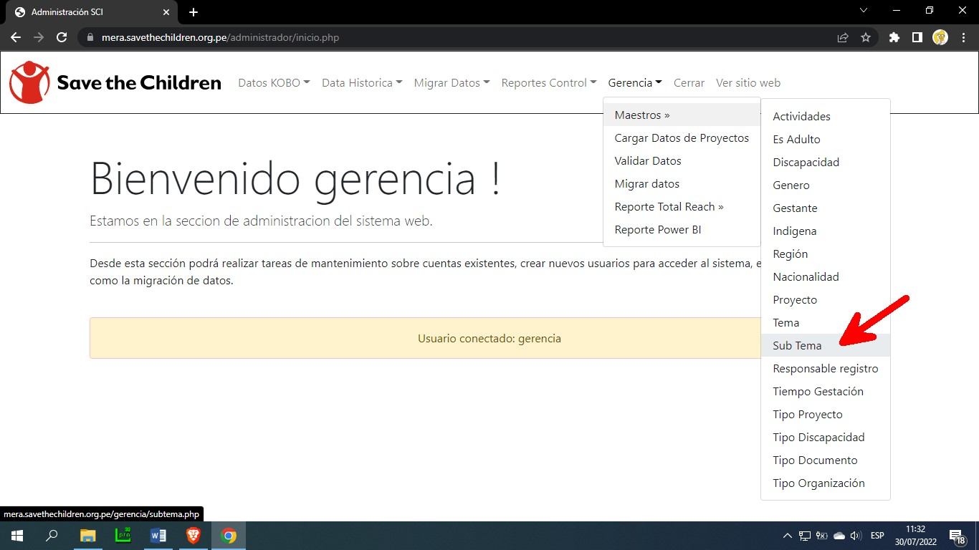

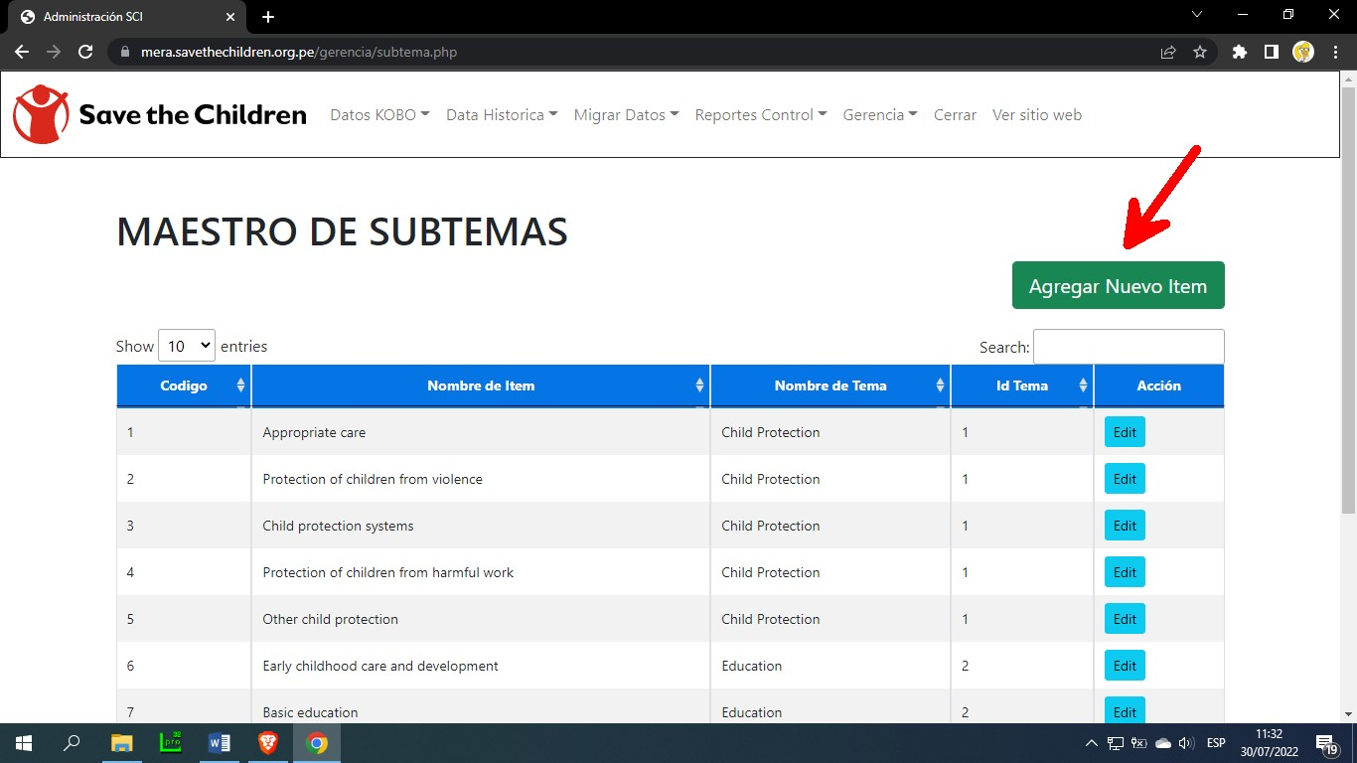

Después de completar los datos requeridos pulsaremos sobre el botón “Grabar” para guardar los datos a registrar en la tabla “SubTemas” y empezar a trabajar con ella. A diferencia de otras tablas maestras, antes de crear un subtema debemos especificar a que área temática pertenece el nuevo subtema que vamos a crear.

Si intentamos pulsar sobre el botón “Grabar” sin haber completado los datos requeridos, el sistema nos presentara una alerta y no permitirá grabar el nuevo registro hasta que no se ingresen los datos mínimos.

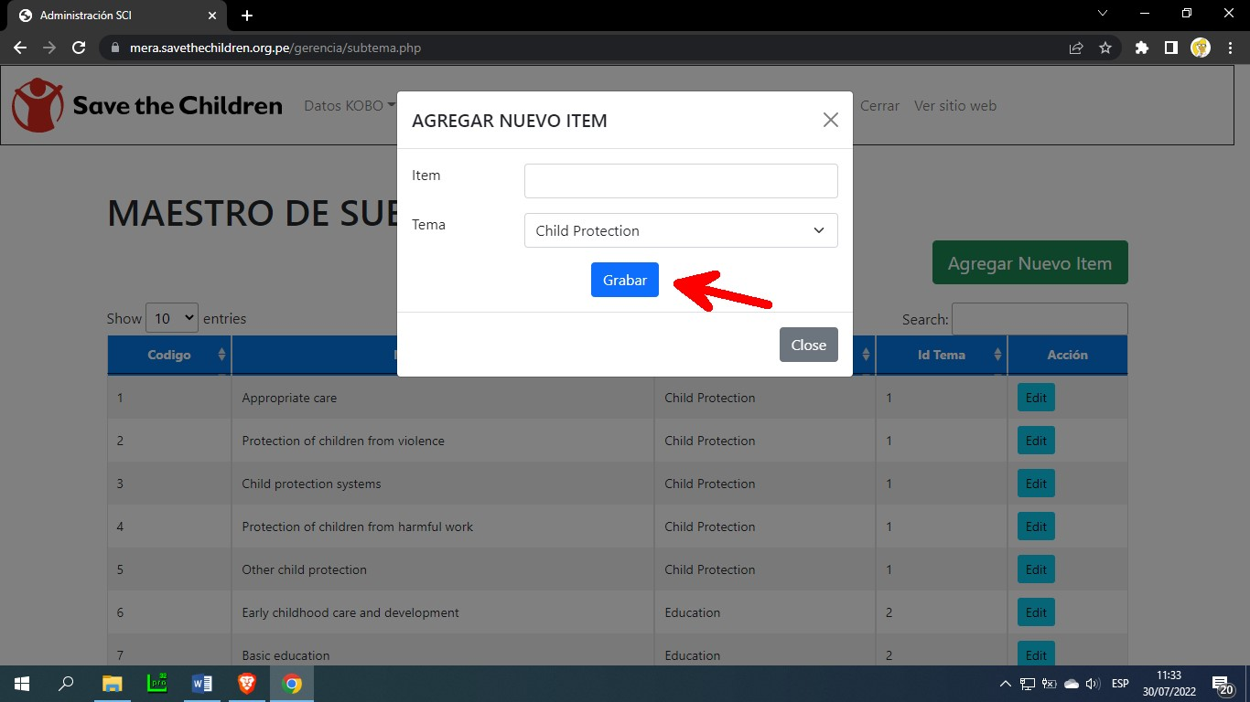

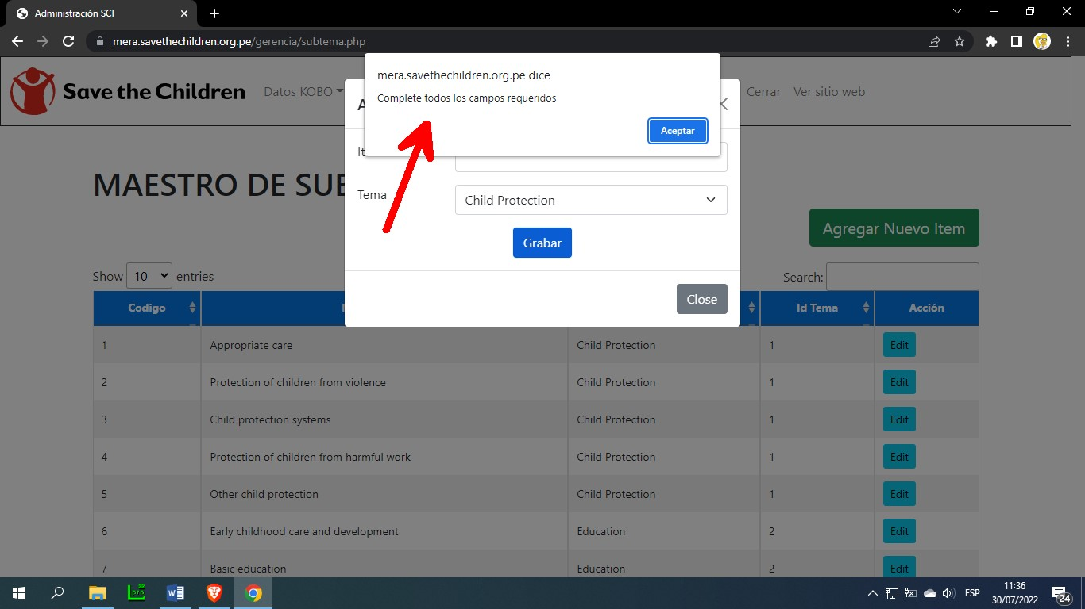

Por otro lado, si lo que necesitamos es actualizar los datos de un registro existente lo que tendremos que hacer es pulsar sobre el botón “Edit” y los datos se mostraran en una nueva ventana listas para ser modificadas. En esta opción podremos además de modificar el nombre del subtema, actualizar el tema al que está vinculado el subtema en caso se hubiera asociado de manera incorrecta al momento de la creación. Después de realizar los cambios solo tendremos que pulsar el botón “Actualizar”.

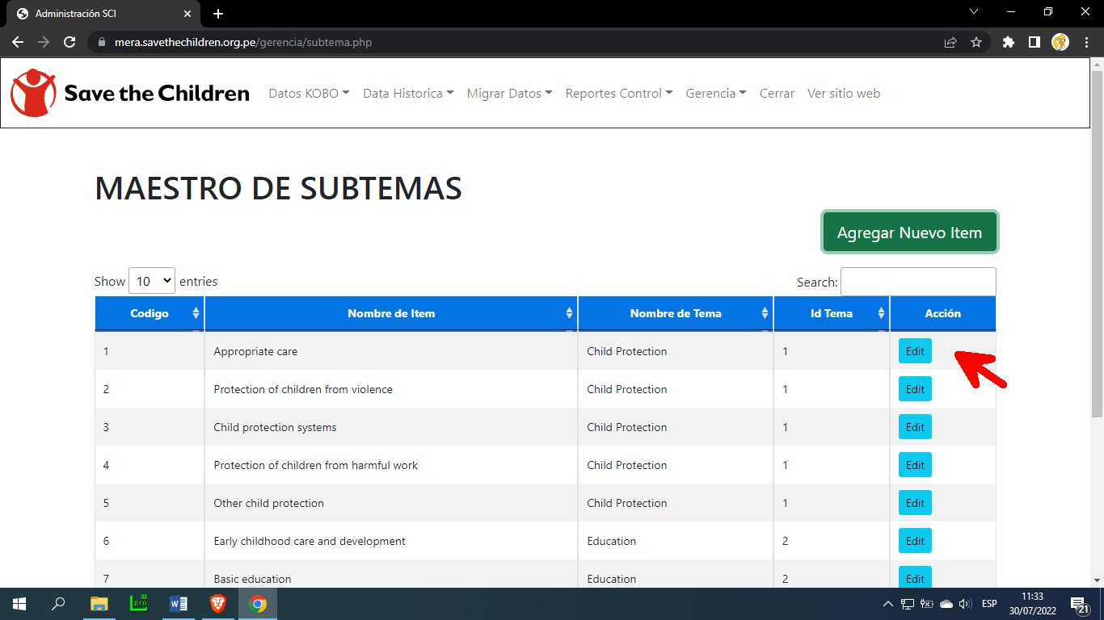

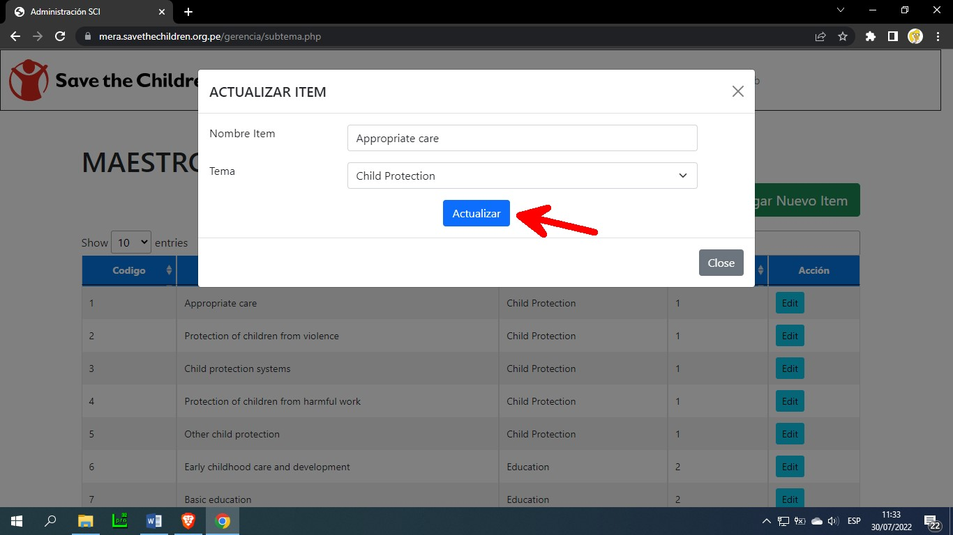

Por último, tenemos la opción de búsqueda, el cual nos permitirá filtrar la información existente y encontrar un registro de manera rápida, tal como se muestra en la siguiente imagen.

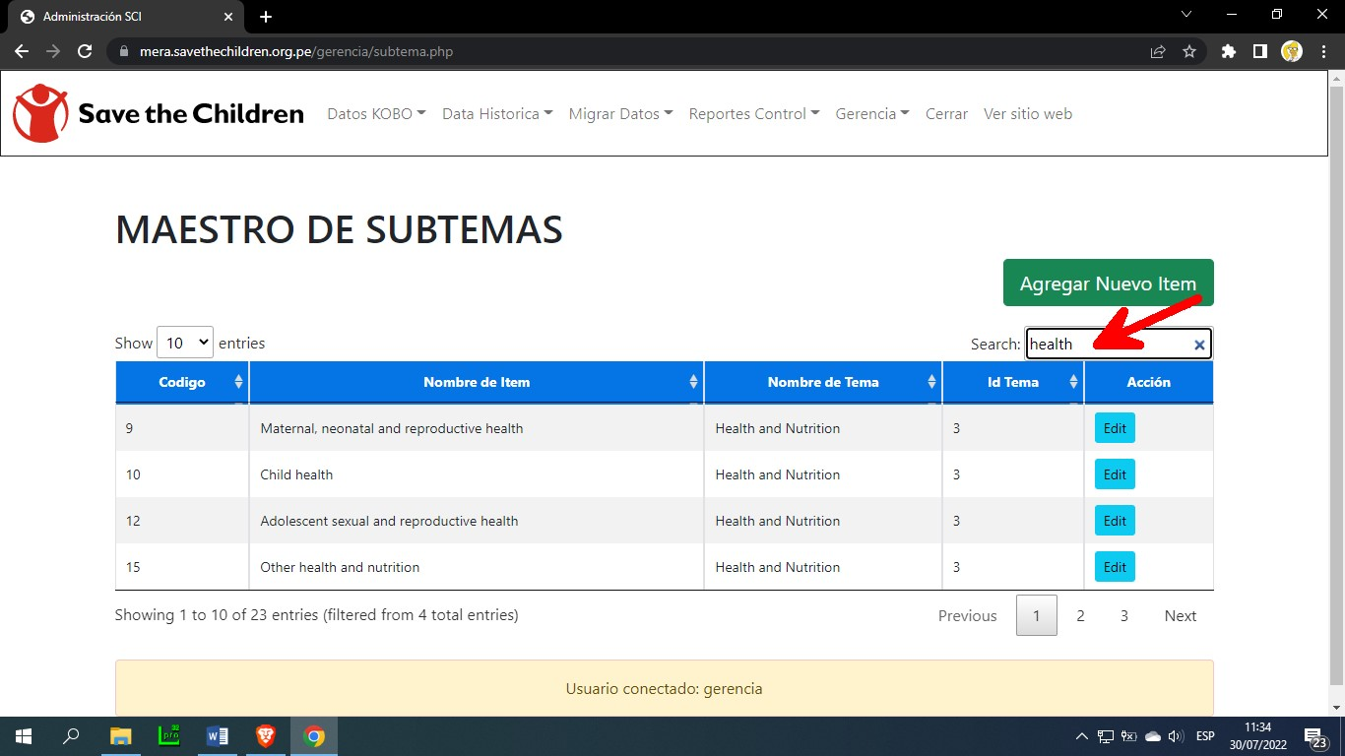

# Cargar datos de proyectos

Save the Children, a lo largo de los años ha ejecutado muchos proyectos apoyando de esta manera a muchas personas y se necesita tener métricas para cada proyecto ejecutado.

Para este propósito se torna necesario que se alimente al sistema con la data de todos los proyectos, tras lo cual se podrán generar los reportes presentando las principales métricas de medición.

Para subir la data al sistema pulsaremos sobre la opción “Cargar Datos de Proeyctos” tal como se muestra a continuación.

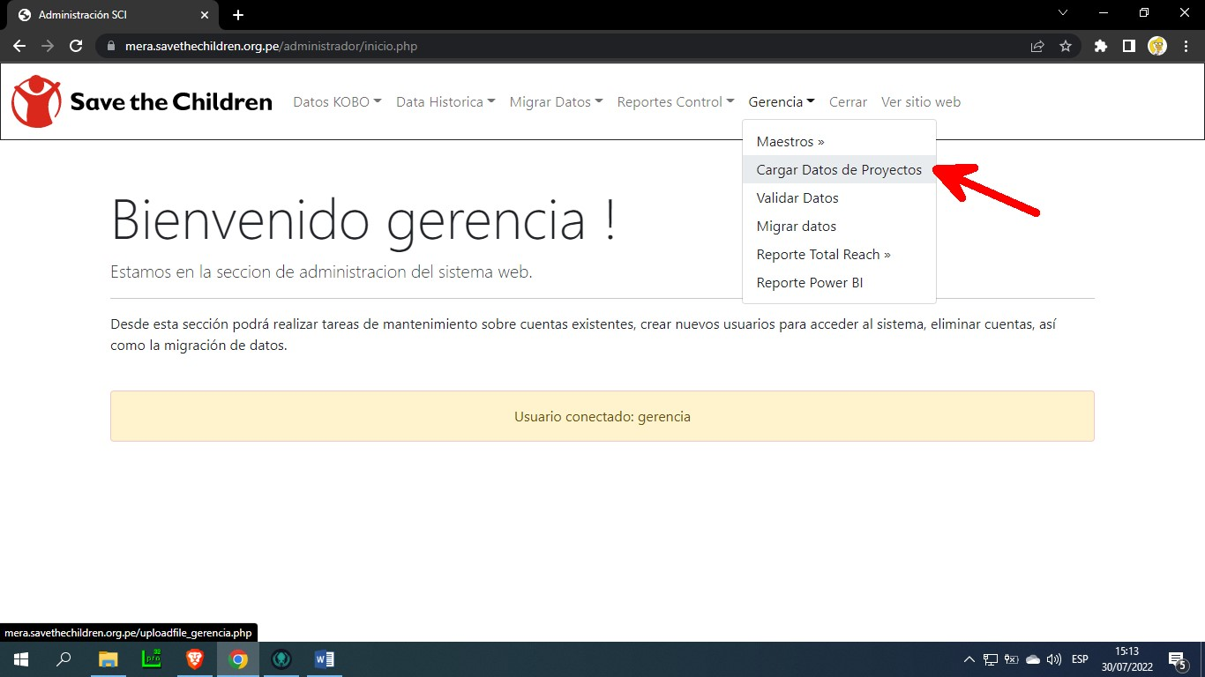

Acto seguido, se abrirá una ventana en la cual tendremos que indicar la ruta donde se encuentra el archivo en formato Excel conteniendo los datos de los proyectos.

Para ello pulsaremos sobre la opción que dice “Seleccionar archivo”.

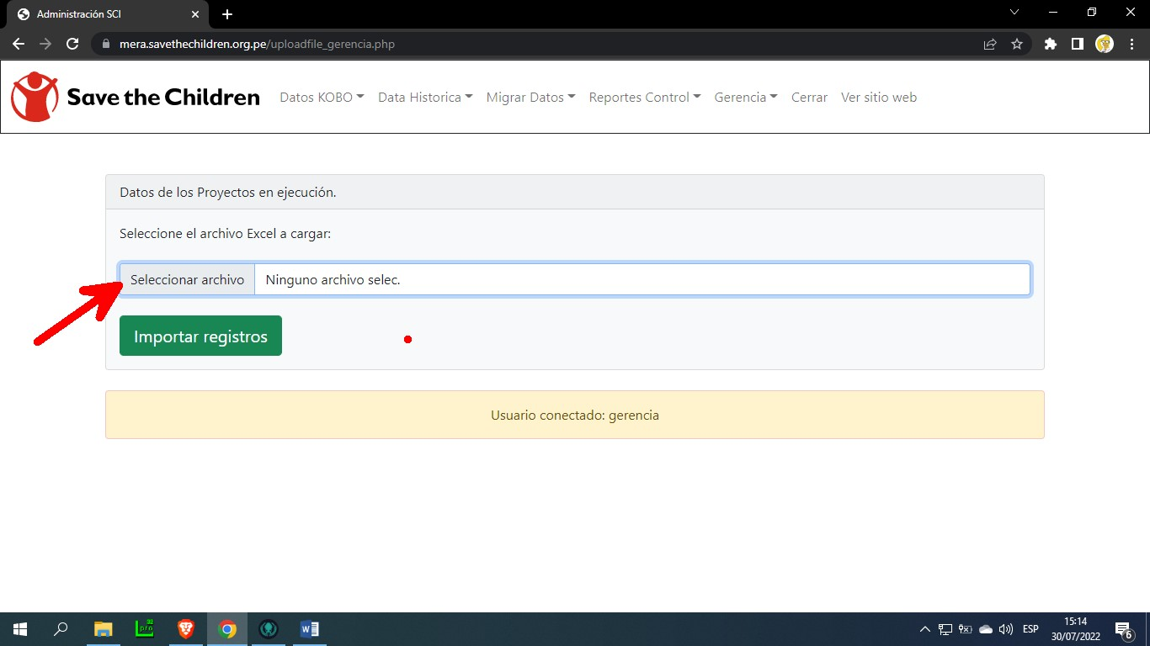

Indicaremos la unidad y la carpeta donde se encuentra el archivo Excel y lo seleccionaremos.

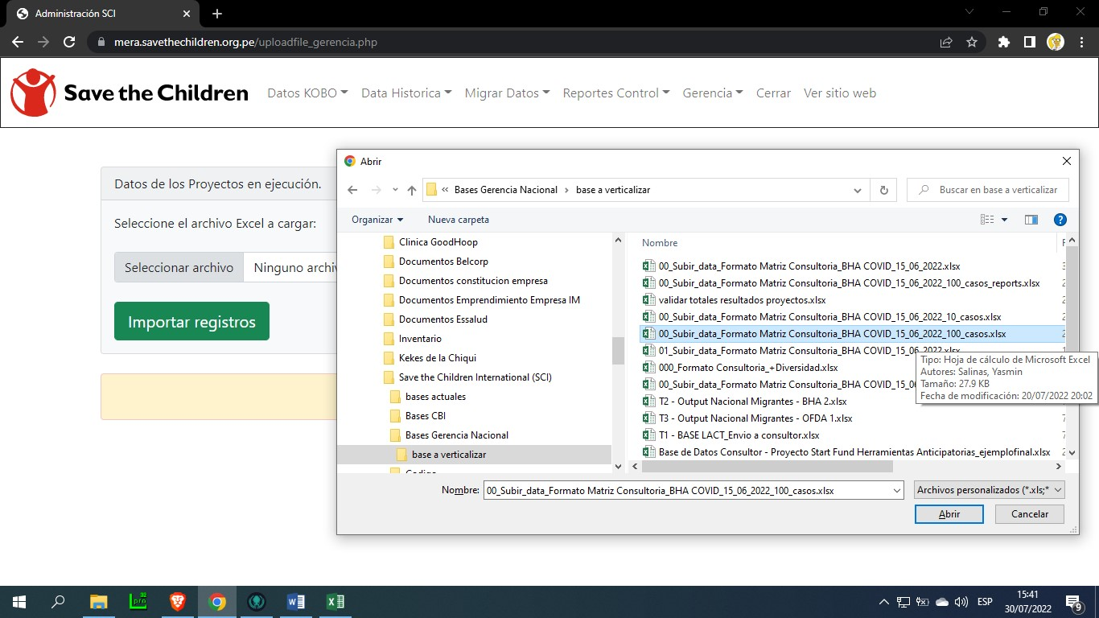

Como último paso pulsaremos sobre el botón “Importar registros”.

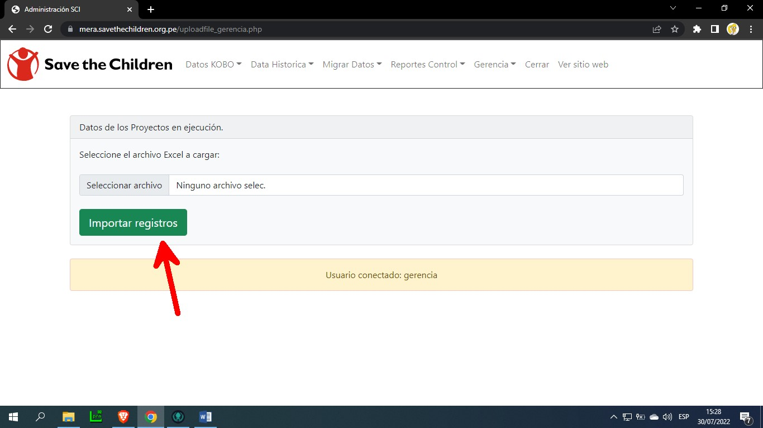

El formato que debe tener el archivo Excel es el siguiente.

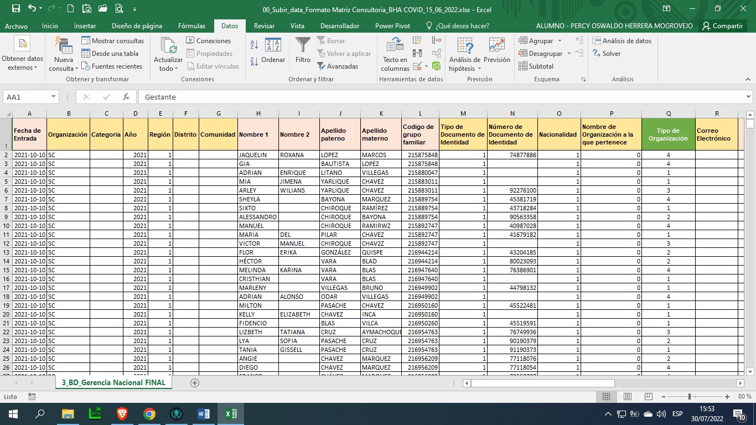

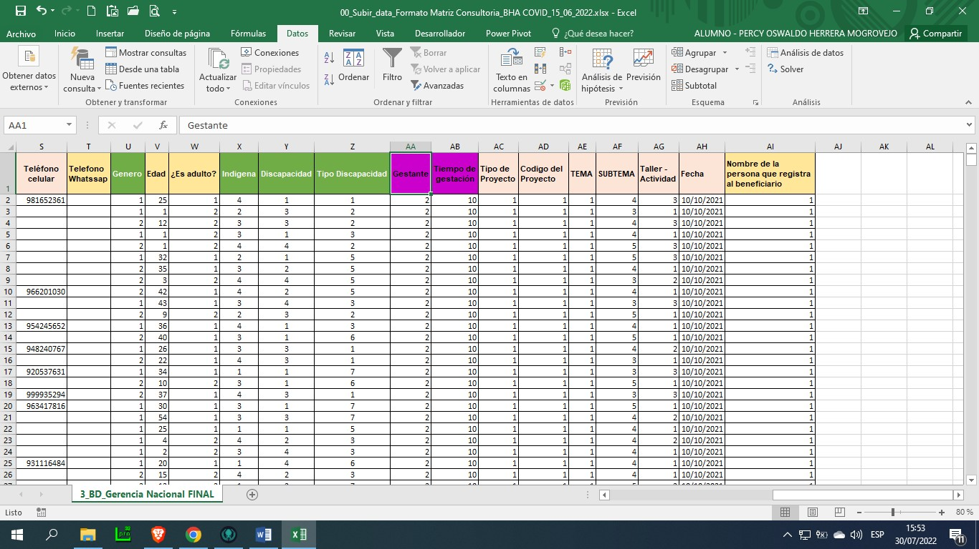

# Validar datos de proyectos

Una vez que se ha subido la data de los proyectos al sistema, debemos ejecutar el proceso de validación para asegurarnos de que todo esté en orden.

Este proceso nos ayudar a realizar algunas correcciones de manera automática, caso contrario el sistema indicara en que variables se están presentando inconsistencias para que sean corregidas y empezar nuevamente el proceso de validación.

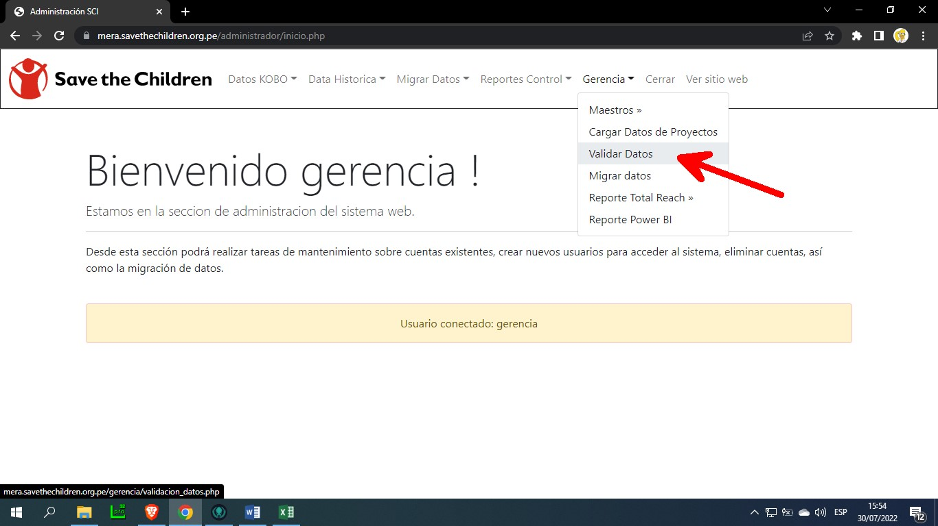

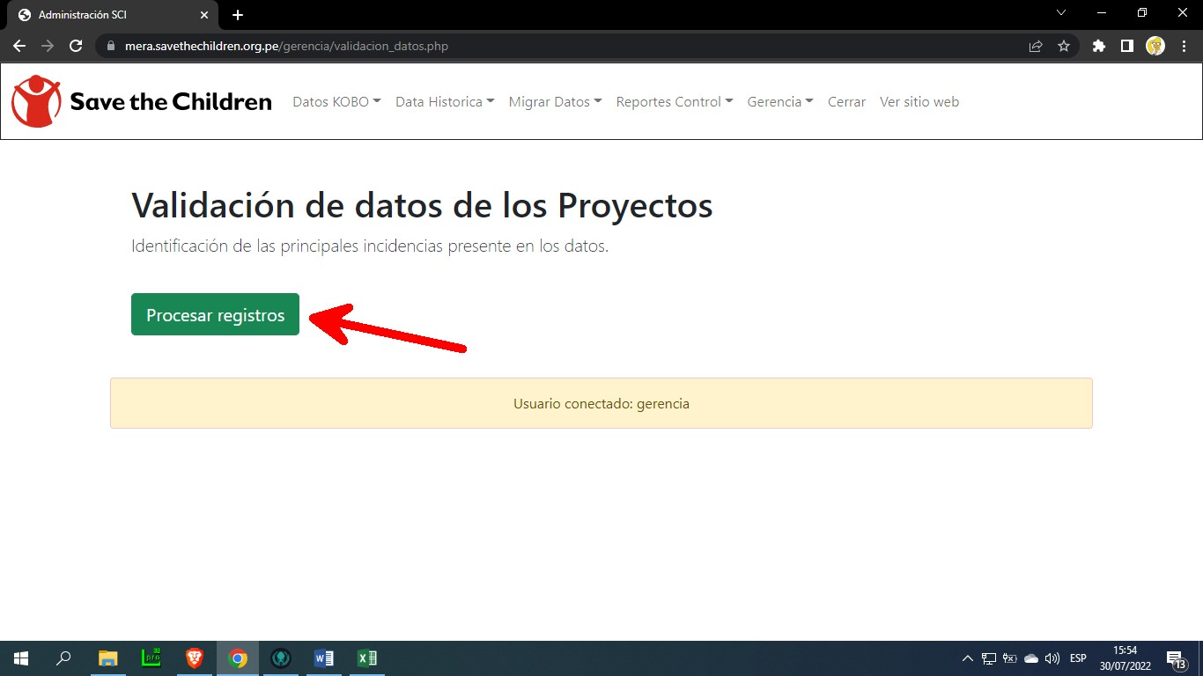

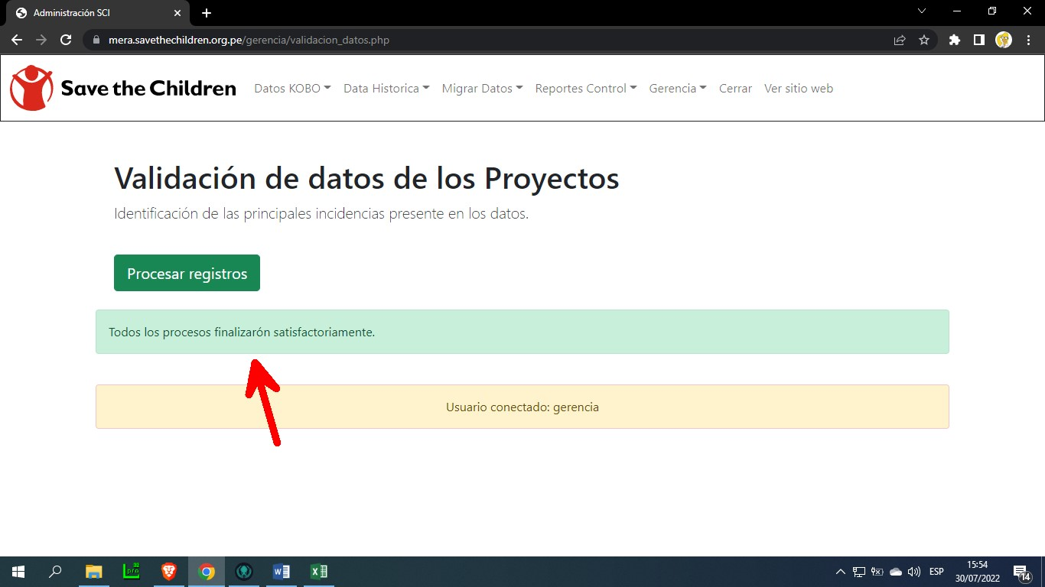

Si el proceso de validación encuentra inconsistencias, el sistema nos indicara las variables que tienen problemas para su revisión.

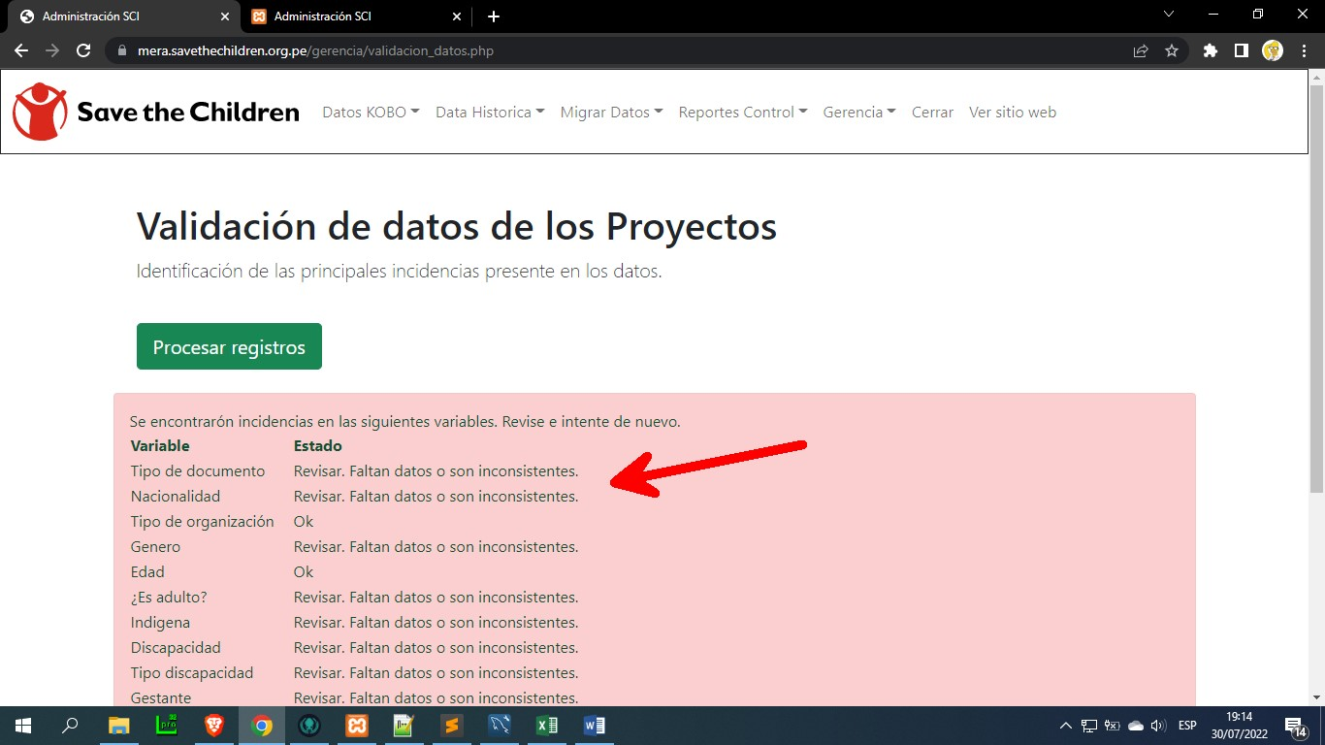

Una vez subsanada las inconsistencias, se debe repetir el proceso empezando por subir el Excel con las actualizaciones realizadas.

# Migrar datos de proyectos validados

Después de haber culminado la validación de los datos el paso siguiente será el de migración de datos. Este proceso de migración lo que hace es mover los datos validados de un ambiente temporal al ambiente de producción.

Para realizar este proceso ingresaremos a la opción que dice “Migrar datos”.

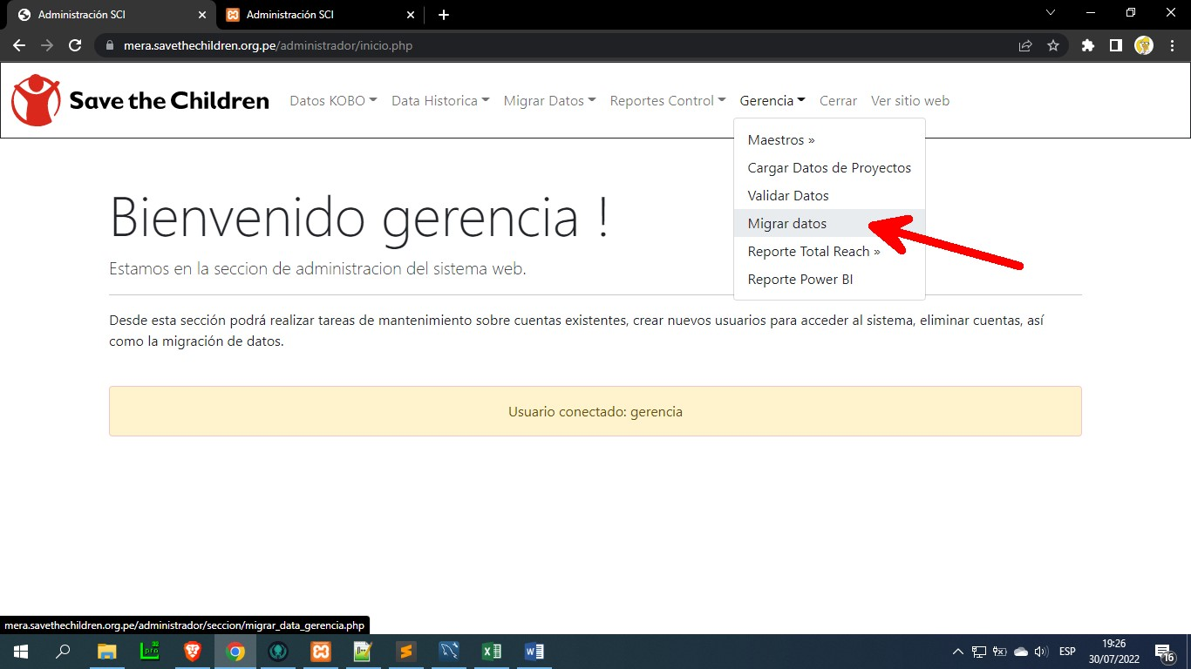

Cuando ingresamos a la pantalla de migración de datos, debemos prestar atención a dos datos importantes:

* Periodos identificados
* ¿Desea reemplazar o no los datos existentes?

El sistema detecta de manera automática el año al que pertenecen los datos que queremos subir al sistema y a continuación nos pregunta si deseamos reemplazar los datos existentes del mismo año o por el contrario si solo deseamos migrarlos sin borrar los existentes, tal como se ve a continuación.

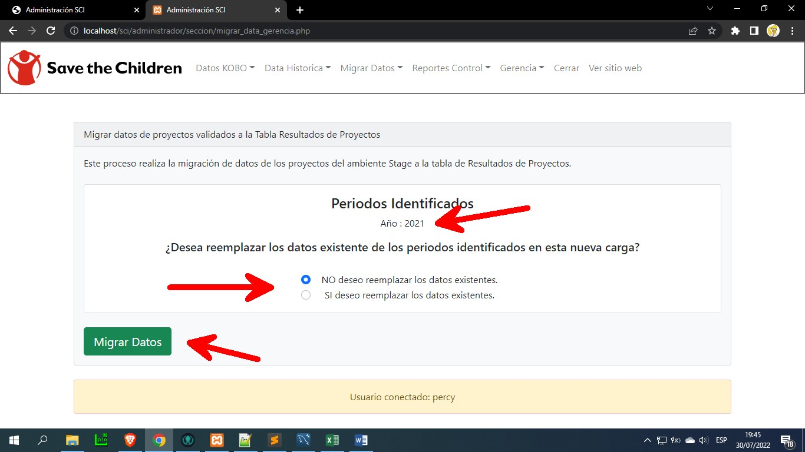

Si deseamos sumar los nuevos datos que estamos subiendo al sistema a los actuales, debemos seleccionar la opción que dice:

“**NO deseo reemplazar los datos existentes**”

Y pulsar el botón “Migrar Datos”

Ahora, si estamos seguros que deseamos reemplazar todos los datos existentes en el sistema por los nuevos que estamos importando, debemos seleccionar la opción que dice:

“**SI deseo reemplazar los datos existentes**”

Y pulsar el botón “Migrar Datos”

Con este último paso los datos ya estarán alojados en el sistema y listos para generar los diferentes reportes y consultar los indicadores respectivos.

# Reportes Total Reach

Para consultar los diferentes indicadores respecto a los proyectos ejecutados tendremos que dirigirnos a la opción “Reporte Total Reach” y seleccionar cualquiera de los 8 reportes desarrollados para este propósito.

Los reportes “Total Reach” nos presentaran los datos relacionados con el número de beneficiarios que han participado en cada uno de los proyectos en los diferentes años y trimestres, analizados por diferentes niveles de granularidad, desde lo más específicos y detallados hasta el nivel más general o macro.

Estos niveles son los siguientes empezando desde el nivel más detallado al más general:

1. Actividades.
2. Sub Temas.
3. Temas.
4. Proyectos.
5. Tipo de Proyectos.
6. Región.
7. Total General.

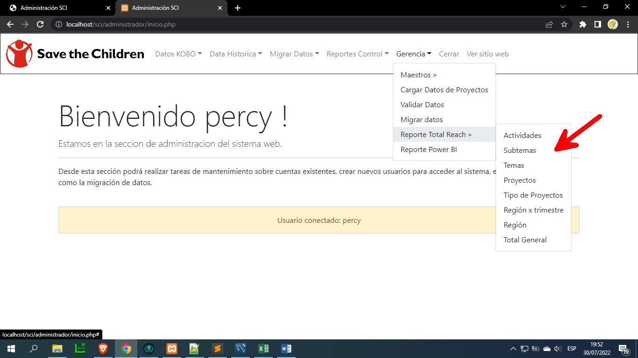

Seleccionado el nivel de reporte que deseamos consultar, ingresaremos a la ventana respectiva y pulsaremos sobre el botón “Generar Reporte ……”

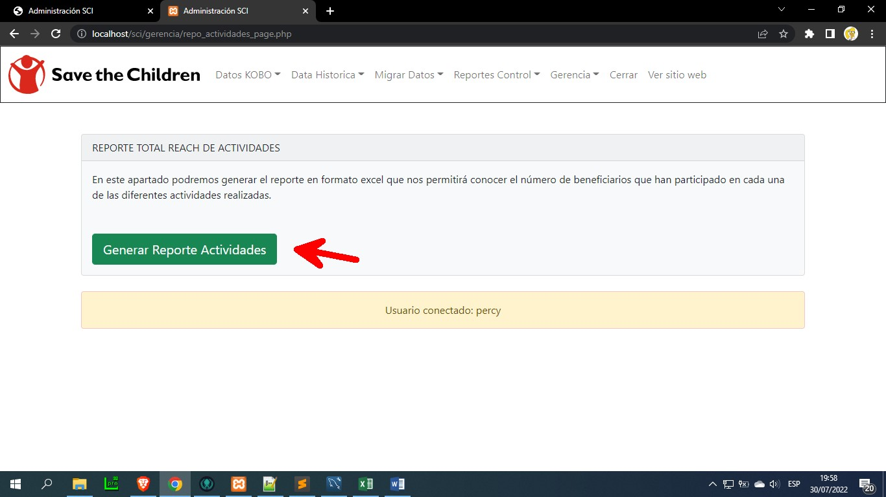

A continuación, el sistema nos pedirá que especifiquemos la carpeta de destino donde guardaremos el Excel generado.

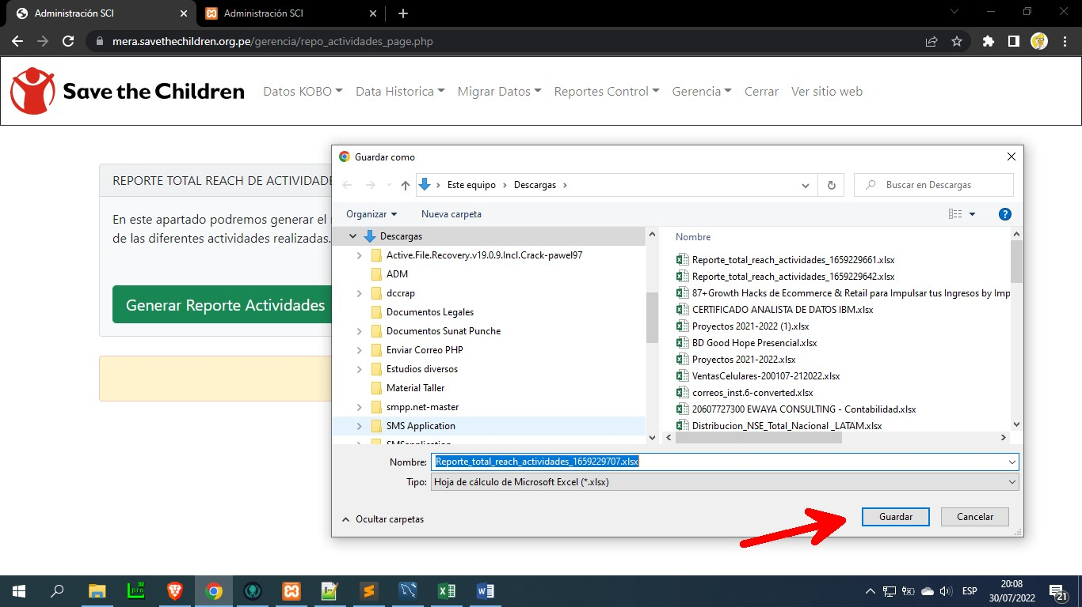

Los reportes que se generan tendrán el formato que se muestra a continuación con más o menos variables según sea el nivel de reporte seleccionado.

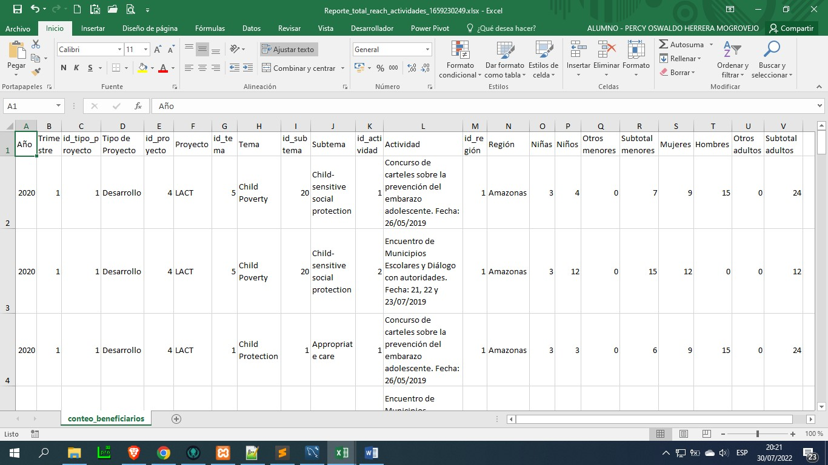

# Reportes Total Reach Filtros

Para complementar los diferentes reportes explicados en el apartado anterior, se ha implementado una versión muy similar a la cual se han adicionado tres filtros, los cuales son:

1. Discapacidad
2. Gestantes
3. Nacionalidad

los diferentes indicadores respecto a los proyectos ejecutados tendremos que dirigirnos a la opción “Reporte Total Reach” y seleccionar cualquiera de los 8 reportes desarrollados para este propósito.

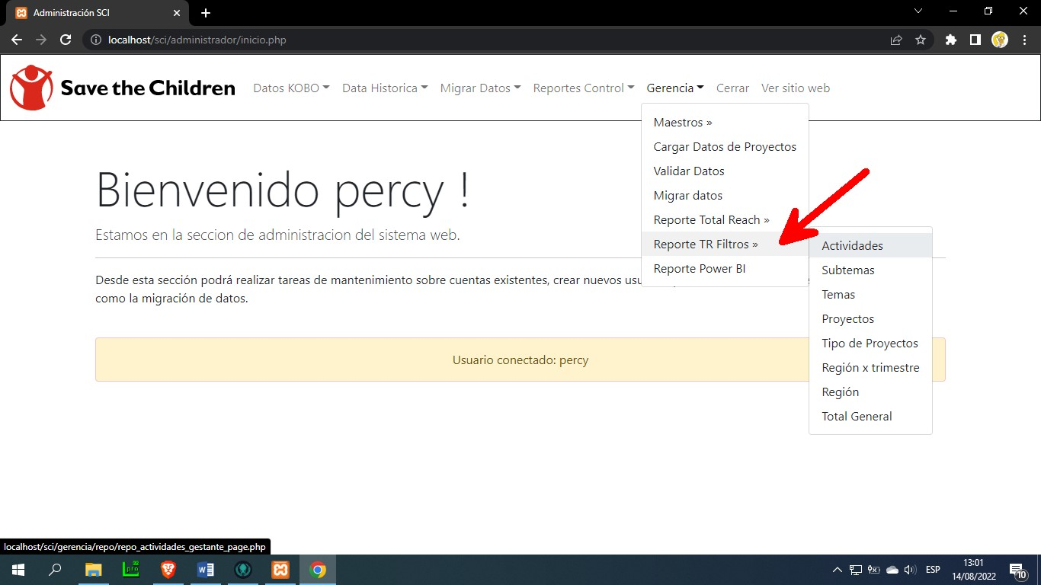

Los reportes “Total Reach” nos presentaran los datos relacionados con el número de beneficiarios que han participado en cada uno de los proyectos en los diferentes años y trimestres, analizados por diferentes niveles de granularidad, desde lo más específicos y detallados hasta el nivel más general o macro.

# Reporte Power BI

El último reporte que podremos generar es el llamado “Reporte Power BI”.

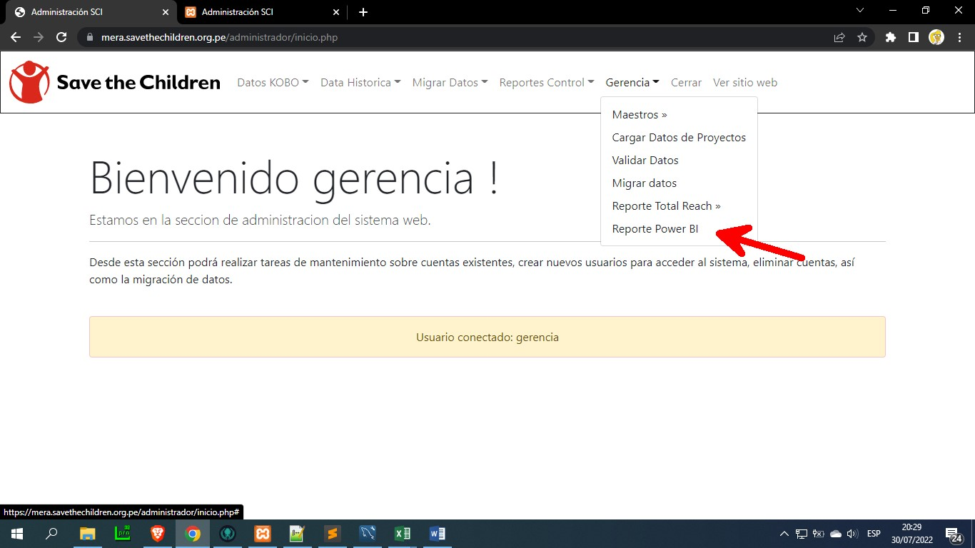

Este reporte nos brinda los datos necesarios para actualizar el dashboard creado con Power BI.

Al igual que los casos anteriores solo debemos pulsar sobre el botón “Generar Reporte data Power BI” y la información será presentada en un archivo Excel listo para su descarga, tal como se muestra a continuación.

